Projekt ShopEr
Dokumentation – Grupp 1

Mattias Adebahr
Marcus Malmestad
Louise Ursing
Tony Vööras
Anna Sundqvist
Innehållsförteckning
Projektstyrning och val av system 3
Projektmandat 3
VATOFA 5
Kontextdiagram 6
Problemområdet 7
Händelsetabell 7
Klassdiagram 8
Beteende och attributbeskrivningar 10
Tillståndsdiagram för kund 11
Användningsområdet 12
Aktörspecifikation 12
Användningsdiagram 12
Användarbeskrivningar 13
Gränsnittsbeskrivning 14
Startsida 14
Produktsida (många produkter) 15
Produktbeskrivning (enskild produkt) 16
Kundvagn 17
Registrera ny kund 18
Administration 19
Produkthantering 20
Kundhantering 21
Orderhantering 22
Statistik 23
Navigeringsdiagram 24
Funktionsdiagram 25
Funktionsbeskrivningar 26
Sekvensdiagram 27
Systemstruktur 28
Logisk arkitektur 28
Kriterier 28
Paketdiagram 29
Delsystemsarkitektur 30
Processarkitektur 31
Fördelningsdiagram 31
Komponentstruktur 32
Systemdesignklassdiagram 32
Moduldesignklassdiagram 33
Produktvisningsmodul 33
Sökfunktionsmodul 34
Featureproduktmodul 34

Projektstyrning och val av system

Projektmandat

Projektnamn ShopEr
Projektledare: Mattias Adebahr
Projektgrupp: Louise Ursing, Marcus Malmestad, Anna Sundqvist, Tony Vööras, Mattias Adebahr
Uppdragsgivare: Shop Shop AB
Kontaktperson: Kjell Engberg

Roller
Projektansvarig: Mattias Adebahr
Utvecklare: Louise Ursing, Marcus Malmestad, Anna Sundqvist, Tony Vööras
Databasansvarig: Mattias Adebahr
Gränssnitt/Design: Anna Sundqvist

Uppdragsgivarens bakgrund
Shop Shop AB är ett företag som säljer allt som behövs för att starta och driva en butik oavsett vad som säljs. De säljer inredning, teknik och allehanda tjänster inom området. Dock inte varorna som säljs i butiken. Hitintills har det enbart handlat om fysiska butiker men de vill nu kunna erbjuda virtuella butiker – e-butiker.

Projektets syfte
Shop Shop AB vill kunna erbjuda en e-butik till sina kunder där de själva kan lägga till och uppdatera varor till försäljning efter eget sortiment. Detta kommer resultera i att småföretag kommer få tillgång till en smart och enkel e-butikslösning inom en kort tidsperiod, vilket snabbt ökar deras omsättning och genererar fler kunder. Systemet ska även vara mycket enkelt att förstå så företaget kan starta sin försäljning så fort som möjligt.

Projektets mål
Målet med projektet är att förse Shop Shop AB med en e-butikslösning till försäljning för sina kunder som kommer att resultera i större omsättning för både Shop Shop AB och deras kunder och därmed skapa nöjda kunder hos båda parterna.

Datum
Startdatum: 2009-09-14
Slutdatum: 2010-01-28

Budget
Lön: 45 000:-/mån (1 225 00)
Vinst: 200 000:-
Total summa: 1 425 000:-

Rambetingelser (Regler)
Inte spara kreditkortsuppgifter i databas eller lämna ut personuppgifter.

Risker
Servercrash och sjukdom av projekts deltagare.

Utrustning
Visual Studio 2008
SQL Server 2008
Adobe Photoshop CS4
Adobe Illustrator CS4

VATOFA
Villkor
Systemet kommer användas av människor med mycket varierande kunskaper om livet i allmänhet och IT och Internet i synnerhet.

Användningsområdet
Företaget Shop Shop AB och deras kunder.

Teknologi
Ett plattforms- och webbläsaroberoende system byggd i dotnet-miljö. Systemet ska använda sig utav: C#, Javascript, SQL.

Objekt
Administratör, användare, produkt och order.

Funktionalitet
En generell e-butik som fungerar som grund där kunderna kan lägga in varor efter eget sortiment.

Ansvar
Ett flexibelt system för e-handel.

Kontextdiagram
Hantera information
Order
Betalning
Orderstatus
Order
System
Statistik
Administratör
Orderhanterare
Bank

Kund

Problemområdet
Nedan följer dokumentation angående problemområdet

Händelsetabell

 | Besökare | Kund | Anställd | Kassa | Produkt
Tittad |  |  |  |  | X
Betala |  | X
Betald |  |  |  | X | X
Fråga om hjälp | X | X
Hjälpa |  |  | X
Inventera |  |  | X
Returnera |  | X
Returnerad |  |  |  | X | X

Klassdiagram
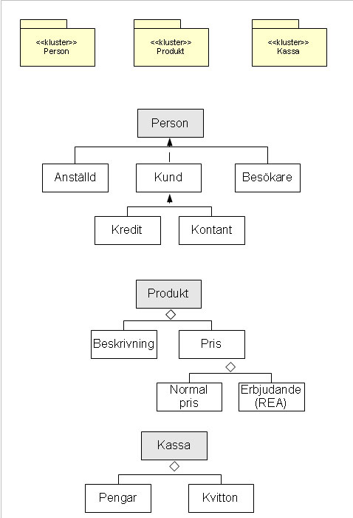
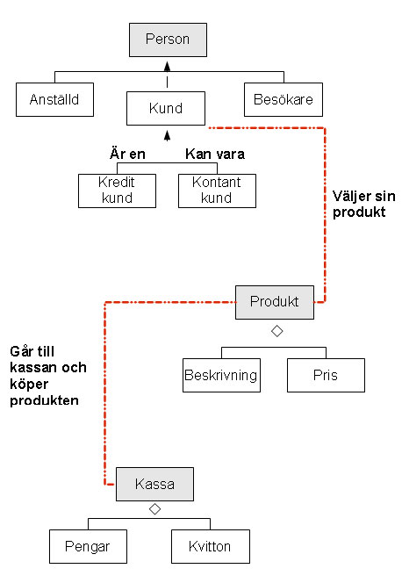

Beteende och attributbeskrivningar
Person sammanfattar den samling av roller som en person kan ha; anställd, kund och besökare.
Anställd är den klass som tar betalt för varor, hjälper kunder och inventerar.
Attribut: anställningsdatum, anställningsid, namn, adress, email, telefonnummer
Kund kan vara en kreditkund eller kontantkund. Kunden kan titta på produkter, fråga om hjälp, köpa produkter och returnera produkter.
Besökare är den klass som kan titta på varor och be om hjälp.
Produkt är den klass som kan bli tittad, betald och returnerad.
Attribut: pris, beskrivning, produktid, kvantitet
Kassa är den klass som registrerar betalningar.
Attribut: pengar, kvitton

Tillståndsdiagram för kund
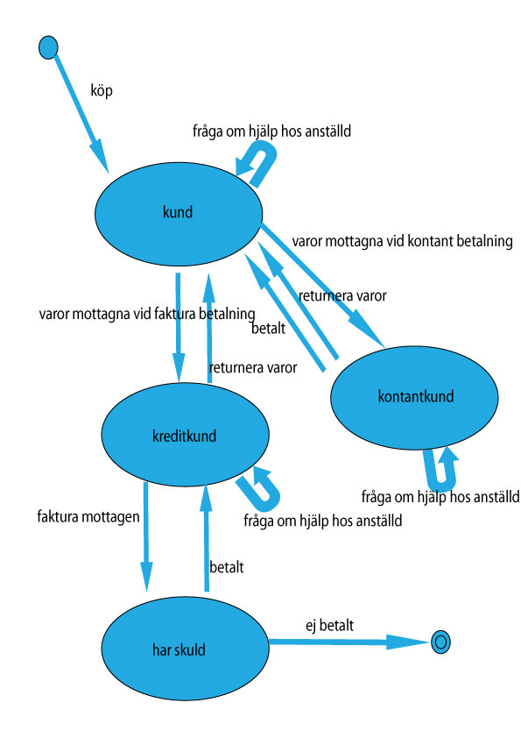

Användningsområdet

Aktörspecifikation
Aktörer | Gäst | Kund | Administratör | Orderhanterare
Användarfall
Produktvisning | X | X
Kundregistrering | X
Köp |  | X
Administrera shop |  |  | X
Se statiskt |  |  | X
Administrera kundregister |  |  | X
Orderhantering |  |  |  | X

Användningsdiagram
Produktvisning
Kund
Gäst
Kundregistrering

Köp

Administrera shop
Sökning

Se statiskt
Administrera kundregister
Orderhanterare
Administratör

Orderhantering

Användarbeskrivningar
Scenario ett – Produktvisning för gäst och kund
Användaren kommer in på sidan och går via en navigeringsmeny till produktvisningen. Här kan gästen titta på en sammanställning av produkterna samt se mer detaljer om produkten genom att klicka på den. Användaren kan även komma till produktvisningen genom att söka efter produkter.

Scenario två – Produktvisning på första sidan
Användaren kommer in på första sidan och där visas ett antal featured produkter som användaren kan få mer information om, eller lägga i varukorgen.

Scenario tre – Kundregistrering av gäst
Gästen kan komma till registreringen genom att klicka på en länk i navigeringsmenyn, eller genom att vilja slutföra ett köp. Det kommer då upp ett formulär där gästen måste skriva in ett antal uppgifter. Därefter skickas ett mail till den angivna kundmailen för mailkontoverifikation. När användaren har gått in på sin mail och klickat på länken för verifikation så är kunden registrerad.

Scenario fyra – Köp
Kunden går in på produktvisningen och lägger produkter i varukorgen genom att klicka på en länk vid produkten. Varukorgen fylls på vid varje vald produkt. När kunden är klar med att lägga produkter i varukorgen klickar kunden på varukorgslänken i menyn. Där kan kunden ändra sina valda produkter, eller välja att fortsätta köpet. När köpet ska slutföras måste kunden vara inloggad. Om kunden ej är registrerad måste en sådan ske. Kunden är nu inloggad och väljer nu betalning och leveranssätt. Därefter slutförs köpet.

Scenario fem – Sökning
Användaren skriver in en sökfras i sökfunktionen. Därefter visas produkterna som passar till sökfrasen som användaren kan få mer information om, eller lägga i varukorgen.

Scenario sex – Administrera shop
n loggar in och skickas till administrationssidan. Här kan administratören välja att redigera/lägga till/ta bort produkterna eller kategorierna. För att redigera eller ta bort en produkt eller kategori så väljs denna i en lista och där kan administratören ändra uppgifterna. För att lägga till en ny produkt eller kategori används ett formulär där produktens uppgifter fylls i.

Scenario sju – Se statisk
En loggar in och tar sig till sidan för statisk genom att klicka i navigeringsmenyn. Där kan administratören se statisk för köpta produkter, produktvisningar, inloggade kunder med mera.

Scenario åtta – Administrera kundregister
Administratören loggar in och skickas till administrationssidan. Här väljer den att redigera kundregistret. Admin kan välja att ta bort kunder, ändra kunduppgifter samt föra in nya kunder.

Scenario nio – Orderhantering
Orderhanteraren loggar in och skickas till orderhanteringssidan. Här kan orderhanteraren se vilka ordrar som ska bearbetas. Orderhanteraren bearbetar ordern och markerar därefter ordern som ivägskickad.

Gränsnittsbeskrivning
Nedan följer gränssnittsbeskrivningar för startsida, produktvisning, kundvagnen och administration.

Startsida
Logo
Login
Meny - Kategorier
Annonser
Kundvagn
Annonser
Meny
Sök
Erbjudanden

- Logo
- Meny, registrering mm.
- Meny, lista med produktkategorier
- Login med användarnamn och lösenord
- Sök
- Annonser
- Kundvagn
- Erbjudanden, visar produkter

Produktsida (många produkter)
Bild
Bild
Bild
Bild
Bild
Bild
Produktnamn
Produktnamn
Produktnamn
Produktnamn
Produktnamn
Produktnamn
Information
Pris
Information
Pris
Information
Pris
Information
Pris
Information
Pris
Information
Pris

Info
Köp
Info
Köp
Info
Köp

Info
Köp
Info
Köp
Info
Köp

- Produktnamn
- Bild
- Information
- Pris
- Köp. Lägg till produkt i kundvagn.
- Info. Visa utförlig produktbeskrivning.

Produktbeskrivning (enskild produkt)

Bild
Produktnamn
Information
Köp
Artikelnr
Lagerstatus
Pris
Fler bilder
Kunder som köpte...
Rekommenderade produkter
Recensioner

- Produktnamn
- Bild
- Visa fler bilder
- Information
- Artikelnr
- Lagerstatus
- Pris
- Visning av andra kunders köp
- Visning av rekommenderade produkter
- Andra användares recensioner

Kundvagn

Betala
Totalpris
Ta bort produkt
ProduktlistaPris

- Produktlista
- Pris på enskild produkt
- Totalpris på produkter
- Ta bort enskild produkt
- Betala

Registrera ny kund

Förnamn
Efternamn
Personnr
Adress
Postnr
Ort
Land
Telefon
Mobil
E-post
Lösenord
Registrera

Fält för att ange:
- Förnamn
- Efternamn
- Personnr
- Adress
- Postnr
- Adress
- Postnr
- Ort
- Land
- Telefon
- Mobil
- E-post och bekräftelse av e-post
- Lösenord och bekräftelse av lösenord

- Knapp för registrering

Administration

Hantering
Meny

- Meny med länkarna: Produkthantering, Kundhantering, Orderhantering och Statistik.
- Hantering visar de val som görs i menyn.

Produkthantering

Formulär – lägg till produkt

Lägg till produkt

Sök
Sök

Sökresultat

- Formulär med produktinformation.
- Knapp för att lägga till produkt.
- Sök. Textfält och sökknapp.
- Lista med sökresultat. Länk till sida för redigering av produkt.

Kundhantering

Sök
Sökresultat
Lägg till kund
Sök
Formulär – lägg till kund

- Formulär med kundinformation.
- Knapp för att lägga till kund.
- Sök. Textfält och sökknapp.
- Lista med sökresultat. Länk till sida för redigering av kund.

Orderhantering

Sök
Sök

Sökresultat

- Sök. Textfält och sökknapp.
- Lista med sökresultat. Länk till sida för redigering av order.

Statistik

Lista med produkter

Lista med klickade banners

- Lista med mest sålda produkter.
- Lista med klickade banners.

Navigeringsdiagram
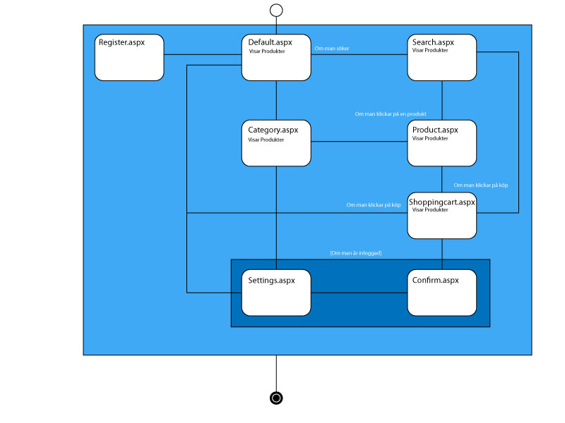

Funktionsdiagram
Funktion | Komplexitet | Typ
Kundanvändare/gästanvändare
Registrera som kund | Normal | Uppdatering
Produktvisning | Normal | Avläsning
Se lagerstatus | Enkel | Avläsning
Lägga till vara i varukorgen | Normal | Uppdatering
Logga in | Normal | Avläsning
Bekräfta order | Enkel | Uppdatering
Betala order | Mycket komplicerat | Uppdatering
Skriva rekommendation | Komplicerad | Uppdatering
Registrera till nyhetsbrev | Komplicerad | Uppdatering
Söka efter produkt | Normal | Avläsning
Administratör
Lägga till en annons | Komplicerad | Uppdatering
Skicka ut nyhetsbrev | Normal | Avläsning
Lägga till produkt | Komplicerad | Uppdatering
Redigera produkt | Komplicerad | Uppdatering
Visa kundregister | Normal | Avläsning
Redigera kundregister | Normal | Uppdatering
Lägga till kategori | Enkel | Uppdatering
Redigera kategori | Normal | Uppdatering
Visa statistik | Komplicerad | Avläsning
Visa kundservice | Enkel | Avläsning

Funktionsbeskrivningar
Nedan följer funktionsbeskrivningar för de komplicerade funktionerna Skriva rekommendation, Lägga till produkt, Redigera produkt och Visa statistik.

Skriva rekommendation
Gränssnittsobjektet ”ProductReview” skickar att en recension är skriven till funktionsobjektet ”AddReview”. Därefter skickas det till modellobjektet ”ProductReview” att en recension är skriven. Därefter skickar modellobjektet tillbaka till funktionsobjektet att en recension har noterats.
Funktionsobjektet skickar därefter en bekräftelse till gränssnittsobjektet att det har skrivits en recension.

Lägga till produkt
Gränssnittsobjektet ”AdminAddProduct” skickar att en produkt är inlagd till funktionsobjetet ”AddProduct”. Därefter skickas det till modellobjektet ”Product” att en produkt ska noteras. Därefter skickar modellobjektet tillbaka till funktionsobjektet att en produkt har noterats.
Funktionsobjektet skickar därefter en bekräftelse till gränssnittsobjektet att det har lagts till en produkt.

Redigera produkt
Gränssnittsobjektet ”AdminEditProduct” skickar att en produkt är ändrad till funktionsobjetet ”EditProduct”. Därefter skickas det till modellobjektet ”Product” att en produkt ska ändras. Därefter skickar modellobjektet tillbaka till funktionsobjektet att en produkt har noterats.
Funktionsobjektet skickar därefter en bekräftelse till gränssnittsobjektet att en produkt har ändrats.

Visa statistik
Gränssnittsobjektet ”Statistics ” skickar att det ska hämtas statisktinformation till funktionsobjetet ”ShowStatistics”. Därefter skickas det till modellobjektet ”Product” att information ska hämtas. Därefter skickar modellobjektet informationen till funktionsobjektet som i sin tur skickar informationen till gränssnittsobjektet.

Sekvensdiagram
Nedan följer ett sekvensdiagram för den mycket komplicerade funktionen ”betala order”

Gränssnittsobjekt Funktionsobjekt Funktionsobjekt Modellobjekt
Shoppingcart
Payment-
function
Betalnings-
funktion via PSP
Order

Notera betald order Notera betald order Notera betald order

Order betalad Order betalad

X X X X

Systemstruktur
Nedan följer systemstrukturen och dess logiska- och processarkitektur.

Logisk arkitektur

Kriterier
Nedan följer de specifika och generella kriterier som ska gälla för systemet, samt dess prioritering.

Specifika kriterier Prioritering
Använda existerande teknik Mindre viktigt
Följa standarder Viktigt
Skriva interna och externa avtal Viktigt
Planera arbetet Viktigt
Organisation Viktigt
Hålla budget Mindre viktigt
Teknisk kompetens Mycket viktigt
Analys och design kompetens Mycket viktigt
Erfarenhet av liknande system Irrelevant

Generella kriterier Prioritering
Användbarhet Mycket viktigt
Säkert Mycket viktigt
Effektivt Viktigt
Korrekt Viktigt
Tillförlitligt Viktigt
Lättunderhållet Mycket viktigt
Testbart Mindre viktigt
Flexibelt Mycket viktigt
Begripligt Mindre viktigt
Återanvändbart Viktigt
Portabelt Irrelevant
Interoperabelt Mindre viktigt

Paketdiagram
Vi kommer använda oss av en klient/server arkitektur med en skiktad grundarkitektur som syns nedan.
Funktioner
Modell
DB
AnvGS
SysGS

Delsystemsarkitektur
Försäljningsdelsystem
  - Kassa/Kundvagnsmodul
  - Lagerstatusmodul
  - Betalningmodul
  - Leveransmodul

Marknadsföringsdelsystem
  - Annonsmodul
  - Recensionsmodul
  - Rekommendationsmodul
  - SMSmodul
  - Nyhetsbrevsmodul

Kundhanteringsdelsystem
  - Inlogg/Registreringsmodul
  - Redigeramodul
  - E-mail validationmodul

Produkthanteringsdelsystem
  - Produktvisningsmodul
  - Feat.Produkt modul
  - Sökfunktionsmodul

Backofficedelsystem
  - Produkthanteringsmodul
* Lägga till
* Ta bort
* Redigera
  - Kundregistersmodul
  - Kategorimodul
* Ta bort
* Lägg till
  - Statistikmodul

Kundservicedelsystem
  - FAQ modul
  - Kontaktinformationsmodul

Processarkitektur

Fördelningsdiagram för systemet
Systemet kommer använda sig av en centraliserad fördelning vilket beskrivs i modellen nedan.
Klient
Klient
Server
Användargränsnitt
Systemgränsnitt
Användargränsnitt
Systemgränsnitt
Funktion
Modell

Fördelningsdiagram för produktvisningsmodulerna
Produktvisningsmodul, sökfunktionsmodul och featureproduktmodul följer samma riktlinjer när det gäller fördelning, därför görs endast ett diagram åt dem.
Användargränssnitt:
webbläsare
Systemgränssnitt:
webbläsare
Klient
Klient
Funktionslager: ProductManager
Datalager:DataAccess
Användargränssnitt: Productview
Systemgränssnitt: IIS
Server
Modelllager: ProductItem
Databas

Komponentstruktur

Systemdesignklassdiagram

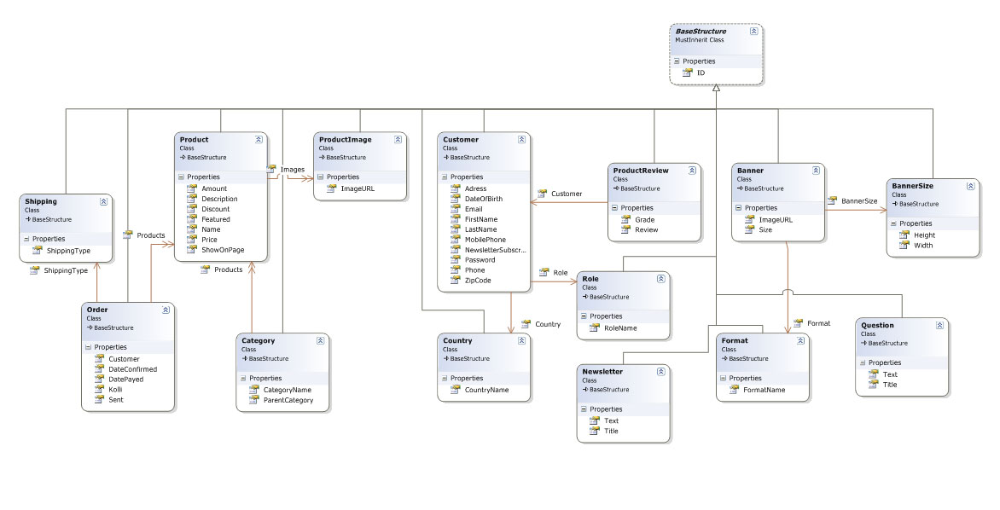

Moduldesignklassdiagram
Nedan följer modulklassdiagram för närmast följande iteration.

Produktvisningsmodul
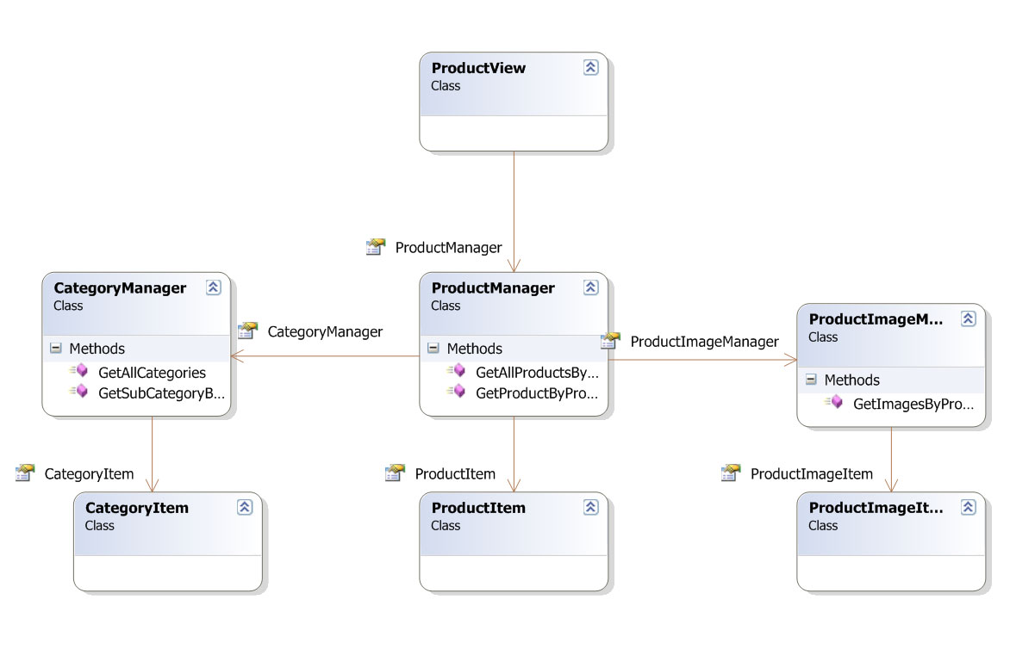

Sökfunktionsmodul

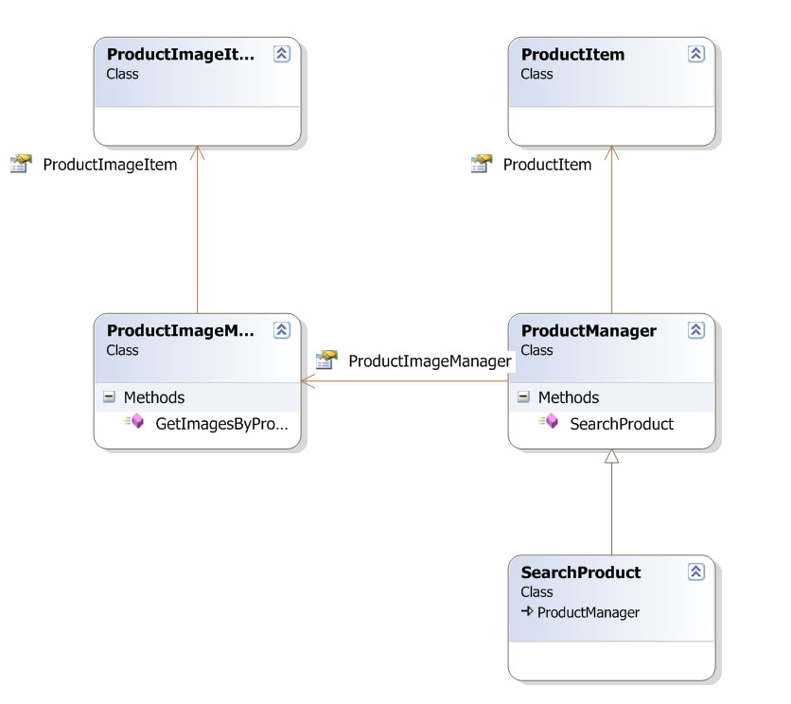
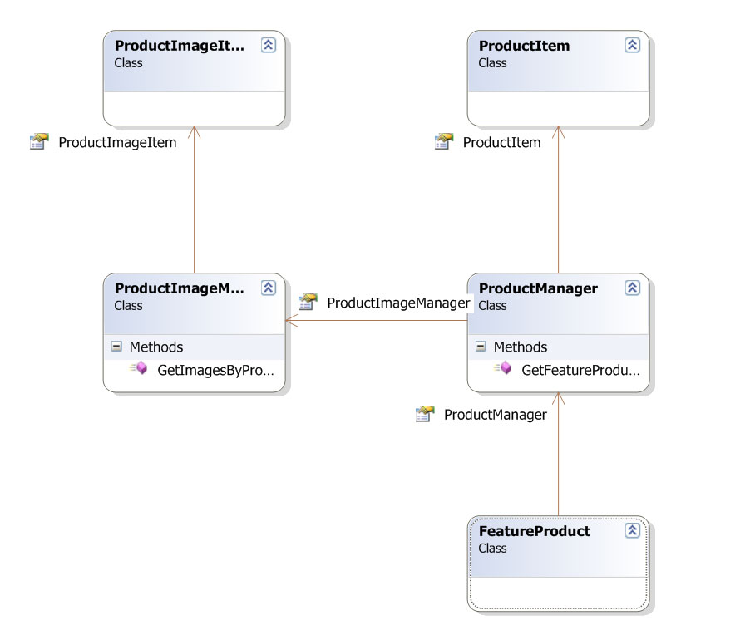
Featureproduktmodul

